**TRƯỜNG ĐẠI HỌC THỦY LỢI**

**KHOA CÔNG NGHỆ THÔNG TIN**

**----- 🙢🕮🙠 -----**



**ĐỒ ÁN KẾT THÚC MÔN HỌC**

**“THIẾT KẾ VÀ PHÁT TRIỂN TRÒ CHƠI”**

**Nhóm sinh viên thực hiện:** **Nhóm 13**

**Nguyễn Công Phong: 2051063551**

**Đặng Đình Phương: 2051063780**

**Ngô Nam Phong: 2051063772**

**Trịnh Văn Phúc: 1851171738**

**Giảng viên hướng dẫn: Ths. Trương Xuân Nam**

*Hà Nội, Tháng 1 năm 2024*

**BẢNG PHÂN CHIA CÔNG VIỆC**

|  |  |  |
| --- | --- | --- |
| **Họ và tên** | **Mã sinh viên** | **Công việc** |
| Nguyễn Công Phong | 2051063551 | * Thảo luận ý tưởng game * Tìm asset cho game * Code logic sinh map * Code logic player * Code logic cộng điểm * Tổng hợp, merge code * Viết design doc |
| Đặng Đình Phương | 2051063780 | * Thảo luận ý tưởng game * Tìm UI 2D cho game * Ghép prefab map dễ và vừa * Code logic popup Tutorial * Viết design doc |
| Ngô Nam Phong | 2051063772 | * Thảo luận ý tưởng game * Ghép prefab map khó * Code logic âm thanh trong game * Viết design doc |
| Trịnh Văn Phúc | 1851171738 | * Thảo luận ý tưởng game * Tìm sound cho game * Code logic popup Setting * Viết design doc |

Mục lục

Phần 1: Giới thiệu 4

Phần 2: Tổng quan về game 4

1. Thể loại game 4

2. Đặc điểm chính 5

3. Nội dung 5

4. Chủ đề 5

5. Đối tượng user nhắm đến 5

6. Game flow 5

7. Look & feel 6

8. Mục tiêu trải nghiệm 6

Phần 3: Game play 7

1. Game Player 7

2. Level Desgin 7

3. Game Control 7

4. Win & Lost 8

5. Trạm tiếp tế 10

Phần 4: Story, Setting, Characters 10

1. Story 10

2. Characters 10

Phần 5: Màn chơi 11

Phần 6: Giao diện 13

1. Menu 13

2. Setting 13

3. Tutorial 14

4. UI 2D 14

Phần 7. Một số hình ảnh trong game 15

# Phần 1: Giới thiệu

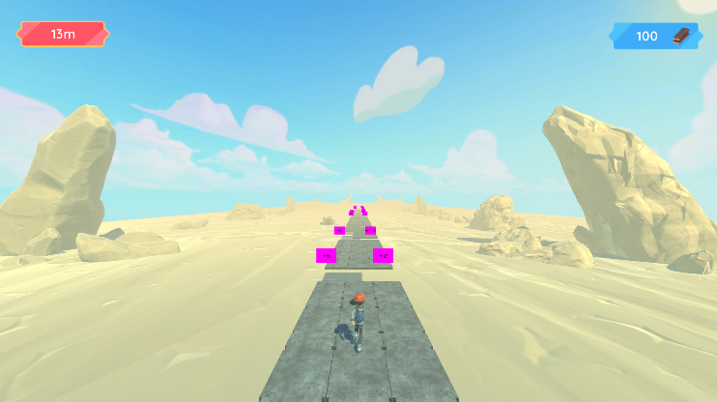

* High Concept:

Tên game: **Math Run (Chạy nhân bản toán học)**

MathRun là một trò chơi giáo dục và giải đố, nơi người chơi điều khiển một nhân vật đang chạy trên một con đường với hai làn đường. Mỗi làn đường đều chứa một loạt các phép tính toán, với một là tính toán có lợi (ví dụ: phép cộng) và một là tính toán có hại (ví dụ: phép trừ). Cùng với đó là các cạm bẩy ở mỗi làn đường, người chơi sẽ phải lựa chọn phép tính phù hợp để nhận thêm các ván gỗ, dùng nó để ghép lại tạo đường đi vượt qua các nguy hiểm. Người chơi phải điều khiển nhân vật để thu thập phép tính có lợi và tránh phép tính có hại để tiếp tục điều khiển nhà thám hiểm vượt qua được sự truy đuổi của thế lực thù địch.

# Phần 2: Tổng quan về game

## 1. Thể loại game

Game nhập vai, phiêu lưu mạo hiểm.

## 2. Đặc điểm chính

Tạo ra một trò chơi giáo dục với sự kết hợp giữa giải đố toán học và tốc độ, tạo cơ hội cho người chơi cải thiện kỹ năng tính toán của họ một cách thú vị và thách thức.

So với các game hướng đến mục đích giáo dục hiện nay thì thể loại game runner đang là xu hướng mới với game play đơn giản tuy nhiên không khiến người chơi cảm thấy nhàm chán.

Gameplay nhanh, yêu cầu người chơi đưa ra quyết định toán học nhanh chóng.

Môi trường chạy động độc đáo với hai làn đường. Hệ thống điểm cao khích lệ cạnh tranh giữa người chơi.

Đồ họa 3D đẹp mắt với âm thanh và ánh sáng sống động giúp người chơi dễ dàng hòa mình vào nhịp độ của game

## 3. Nội dung

Một game 3D góc nhìn thứ 3 lấy bối cảnh trong một sa mạc rộng lớn, người chơi sẽ được khám phá sa mạc với nhiệm vụ chạy càng xa càng tốt.

Đến một khoảng cách nhất định tốc độ chạy sẽ tăng dần tạo thêm các thử thách để người chơi cố gắng vượt qua.

Phong cách, yếu tố phiêu lưu, kết hợp với âm thanh sống động sẽ tạo nên độ hấp dẫn cho trò chơi.

## 4. Chủ đề

Game giáo dục, giải đố

## 5. Đối tượng user nhắm đến

Là các trẻ em lứa tuổi từ 6-15 tuổi. Có thể dựa vào game để vừa chơi vừa học, không chỉ giúp tăng độ phản xạ, phản ứng nhanh mà còn giúp cũng cố các kiến thức toán học. Cùng với đó giúp các em có hứng thú cũng như không cảm thấy khô khan khi học môn học này.

## 6. Game flow

Tại menu các người chơi sẽ chọn được các mục:

* + Play game: Vào bắt đầu chơi game
  + Setting: Các cài đặt trong game
  + Help: Đến mục trợ giúp
  + Quit: Thoát game

Khi bắt đầu vào màn chơi người chơi sẽ sử dụng phím Space để bắt đầu trò chơi

Khi tham gia trò chơi người chơi sử dụng các phím:

* + A và D để di chuyển nhân vật sang trái hoặc phải
  + Phím Space để thực hiện ghép các tấm gỗ

## 7. Look & feel

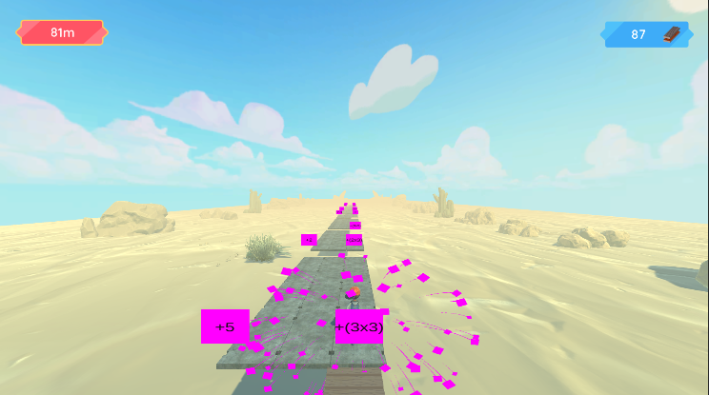

Bối cảnh trong game là một cuộc phiêu lưu kì thú của nhà thám hiểm trẻ. Ở đây nhà thám hiểm đã đi rất nhiều nơi như rừng rậm, xa mạc và cả đại dương, ở mỗi địa hình khác nhau nhà thám hiểm sẽ gặp phải rất nhiều khó khăn làm cản bước cuộc hành trình của mình. Đó là những cung đường nguy hiểm với các khó khăn khác nhau mà nếu lỡ may sẩy chân nhà thám hiểm có thể trả giá bằng cả tính mạng của mình.

## 8. Mục tiêu trải nghiệm

Giúp người chơi nhập vai vào khung cảnh trong game, tạo ra những cảm xúc học tập mà ở trường không có được. Kết hợp giữa giải trí và học tập không chỉ giúp cải thiện tư duy cho người chơi mà còn mang lại những phút giây thư giản cho người chơi. Đây là một cách học tập đem lại nhiều hứng thú hơn cho trẻ em hơn là sách vở như cách học bình thường. Với việc trẻ em ngày nay có xu hướng sử dụng điện thoại di động nhiều, có thể tận dụng game để kiểm soát cách sử dụng của trẻ mang lại sự an tâm hơn cho phụ huynh.

Trên thị trường các thể loại game về giáo dục và đặc biệt là giáo dục cho trẻ rất ít chính vì vậy mà trò chơi sẽ là một sự lựa chọn hàng đầu cho các bậc phụ huynh để có thể giúp con em mình vừa học lại vừa chơi.

# Phần 3: Game play

## 1. Game Player

Trò chơi mang tính chất phiêu lưu, giải đố. Người chơi chơi từ góc nhìn thứ 3 trong môi trường 3D. Mục tiêu là giúp nhà thám hiểm chinh phục được các đích đến mà bản thân muốn hướng đến. Game bắt đầu khi người chơi nhập vai vào một nhà thám hiểm trẻ vừa tìm ra được một vùng đất mới và muốn chinh phục nó. Ban đầu người chơi sẽ được cung cấp 100 ván gỗ tương tự như trang thiết bị để đi thám hiểm, sau đó khi bắt đầu chạy người chơi sẽ di chuyển trái phải ở 2 làn đường mỗi làn đường sẽ chứa một phép tính trong đó sẽ có 1 phép tính mang lại nhiều ván gỗ hơn. Người chơi sẽ dùng những ván gỗ thu thập được để ghép lại thành đường đi giúp bản thân vượt qua những đoạn đường nguy hiểm, mỗi lần sử dụng ván gỗ sẽ bị trừ dần đi và nếu hết ván gỗ người chơi sẽ thất bại trong chặng đường chinh phục của mình.

Trên đường đi sẽ có các điểm tiếp tế thêm gỗ, tuy nhiên ở mỗi điểm tiếp tế sẽ có 2 lựa chọn gồm 1 lựa chọn tốt và 1 lựa chọn không tốt nó sẽ được biểu diễn bằng các con số hoặc các phép tính với độ khó ngẫu nhiên. Người chơi sẽ lựa chọn 1 trong 2 và ngay sau đó số ván gỗ được tiếp tế sẽ được thêm ngay vào balo để người chơi có thể sử dụng.

Mỗi đoạn đường sẽ có các cung đường bị phá hủy nếu để bản thân rơi xuống thì người chơi sẽ thất bại.

## 2. Level Desgin

Game sẽ có 3 level mỗi level sẽ có một độ khó khác nhau:

* Level 1: Mức độ dễ

Đây là mức độ cơ bản trong game được thể hiện ở việc tốc độ của nhân vật chậm cũng như các pháp tính trong câu hỏi cũng sẽ là những phép tính dễ và mức độ bẫy cũng là những bẫy dễ vượt qua

* Level 2: Mức độ trung bình

Ở mức độ này tốc độ di chuyển của nhân vật cũng như độ khó của các phép tính sẽ được tăng lên, người chơi sẽ phải tính toán và lựa chọn nhanh hơn.

* Level 3: Mức độ khó

Đây là mức độ khó nhất của game nên tốc độ sẽ là cao nhất và phép tính có độ phức tạp cũng là cao nhất.

## 3. Game Control

Trò chơi có thể sử dụng 2 cách để điều khiển nhân vật:

* Cách 1: Sử dụng 2 chữ cái A và D để di chuyển trái phải

Phím A: Di chuyển sang trái

Phím D: Di chuyển sang phải

* Cách 2: Sử dụng mũi tên sang trái phải ở bàn phím

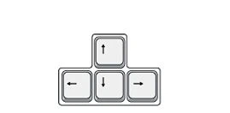

Phím ← : Di chuyển sang trái

Phím → : Di chuyển sang phải

Sử dụng phím Space để sử dụng lắp ghép các ván gỗ



## 4. Win & Lost

* Win: Là khi người chơi vượt qua được cả 3 level trong map

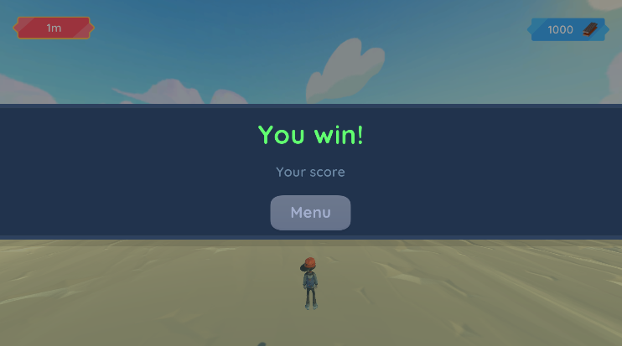

* Lost: Người chơi sẽ bị tính là thua cuộc khi bị rơi khỏi đường chạy, người chơi sẽ bị rơi khỏi đường chạy bởi các khoảng trống(bẫy) được đặt trên đường.
* 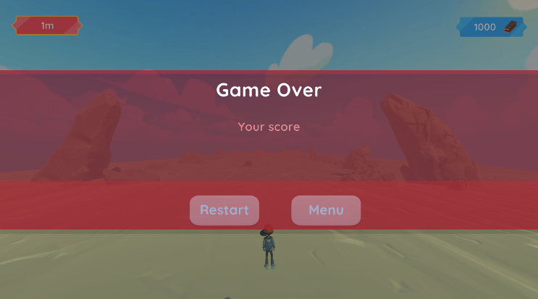

## 5. Trạm tiếp tế

Là những trạm màu hồng được xuất hiện ngẫu nhiên trên đường chạy, trong mỗi trạm tiếp tế sẽ có 2 con đường cho người chơi lựa chọn và mỗi con đường sẽ có 1 số lượng ván gỗ khác nhau.

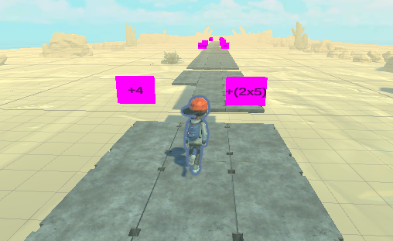

Người chơi phải cân nhắc để chọn con đường đúng nhất có được số gỗ tiếp tế nhiều nhất để tiếp tục hành trình của mình

# Phần 4: Story, Setting, Characters

## 1. Story

* Vào những năm đầu của thế kỉ 23 sau khi trái đất bị ô nhiễm trầm trọng dẫn đến môi trường sống bị ảnh hưởng, con người đã di cư lên Sao Hỏa để bắt đầu khai phá nơi đây làm hành tinh sống tiếp theo. Chính vì vậy mà còn rất nhiều vùng đất chưa được biết đến, với tính cách nổi loạn cũng đam mê tìm kiếm những vùng đất mới, cậu bé Peter đã lên đường khám phá những vùng đất mà còn là mảng tối trên bản đồ. Không chỉ là một cậu bé năng động, Peter còn rất thông minh và là một học sinh ưu tú, cậu bé gây ấn tượng với khả năng tính toán siêu nhanh và chính xác chính vì vậy mà trên đường đi cậu đã gặp không ít khó khăn trở ngại nhưng nhờ có trí thông minh của mình cậu đã vượt qua hết tất cả chúng.
* Với nhiệm vụ đặt ra là khám phá những vùng đất mới, cậu không ngại đến những khu sa mạc nóng chảy cũng như đại dương mênh mông hay là cả các thành phố bị bỏ hoang là nơi cư trú của các trạm nghiên cứu khoa học trước đây. Ở mỗi bản đồ con đường di chuyển của cậu gặp những khó khăn với mức độ tăng dần và có thể khiến nhà thám hiểm trẻ phải bỏ mạng bất cứ lúc nào nếu sơ xảy.
* Và đến cuối cùng cậu dành cả tuổi trẻ của mình để đi khám phá và không ai biết được rằng khi nào nhà thám hiểm trẻ sẽ dừng lại.

## 2. Characters

* Nhân vật di chuyển vượt qua các khu vực sụp đổ bên đường, không tăng level
* Nhân vật đặt ván gỗ để tạo ra 1 con đường tạm thời vượt qua các khu vực sụp đổ
* Nhân vật thu thập các ván gỗ bằng các trạm tiếp tế
* Nhân vật đạt đến 1 độ dài đoạn đường nhất định sẽ tăng level của game.

# Phần 5: Màn chơi

Game được tạo ra với 3 level. Với các thuộc tính khác nhau như: độ khó các phép tính, tốc độ của nhân vật, các mức độ thử thách trên đường, ….

* Level 1:

Màn chơi được thiết kế ở mức độ dễ, tạo cảm giác dễ chơi ở level

đầu tiên. Kích thích sự hứng thú, khám phá ở người chơi.

Không có điều kiện yêu cầu cho màn 1

Sẽ có 3 loại map cho level này:

map_easy_1,

map_easy_2,

map_easy_3

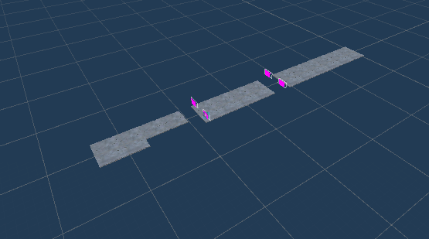

* Level 2:

Màn chơi được thiết kế ở mức độ bình thường, tốc độ của người chơi được tăng lên 1 chút giúp người chơi cảm nhận được sự nhanh dần.

Điều kiện cho level 2: Người chơi di chuyển được khoảng cách lớn hơn 300m

Sẽ có 3 loại map cho level này:

map_normal_1,

map_ normal _2,

map_ normal _3

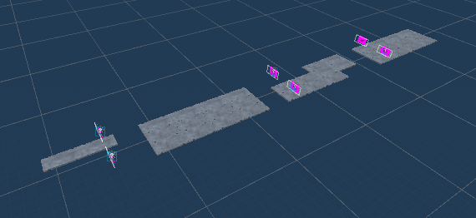

* Level 2:

Màn chơi được thiết kế ở mức độ bình thường, tốc độ của người chơi được tăng lên 1 chút giúp người chơi cảm nhận được sự nhanh dần.

Điều kiện cho level 2: Người chơi di chuyển được khoảng cách lớn hơn 500m

Sẽ có 3 loại map cho level này:

map_normal_1,

map_ normal _2,

map_ normal _3

* Level 3:

Màn chơi được thiết kế ở mức độ khó, tốc độ của người chơi được tăng nhanh rõ dệt, ở level này người chơi phải thật sự nhanh nhẹn để tính toán lựa chọn đường tiếp tế và sử dụng ván gỗ 1 cách hợp lí

Điều kiện cho level 3: Người chơi di chuyển được khoảng cách lớn hơn 800m

Sẽ có 3 loại map cho level này:

map_hard_1,

map_ hard _2,

map_ hard _3

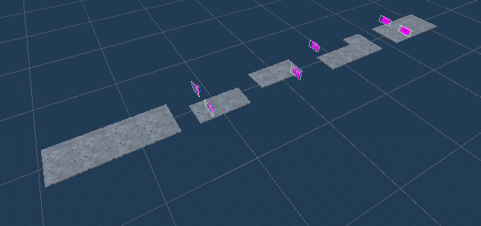

# Phần 6: Giao diện

## 1. Menu

Gồm có 3 button: Bắt đầu game, Mở Setting, Mở Turtorial

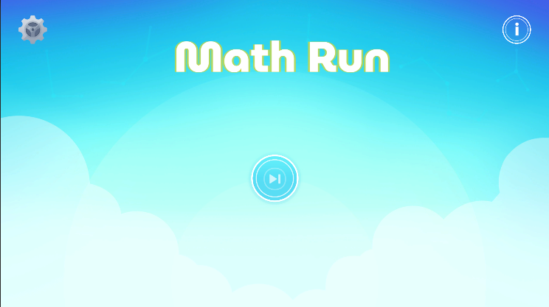

## 2. Setting

Gồm có phần bật tắt âm thanh và Thoát game và Button Thoát Setting

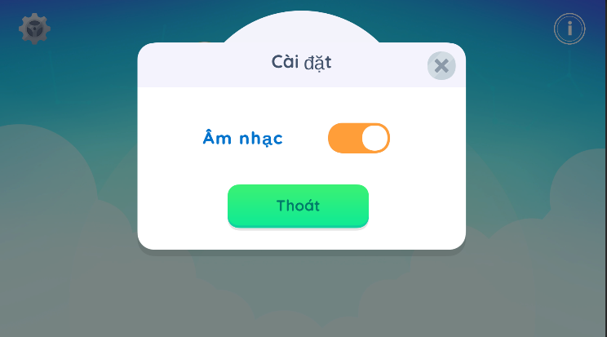

## 3. Tutorial

Đây là phần hướng dẫn chơi game

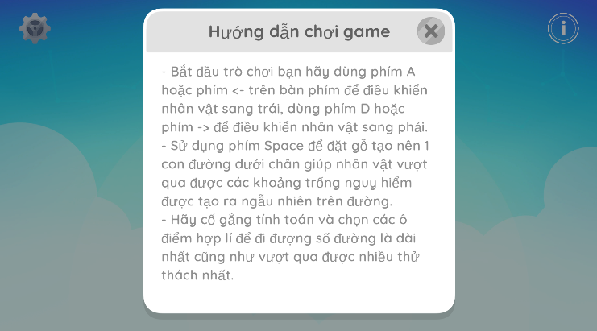

## 4. UI 2D

Là phần thể hiện số gỗ hiện đang có và số (m) mà người chơi đã đạt được

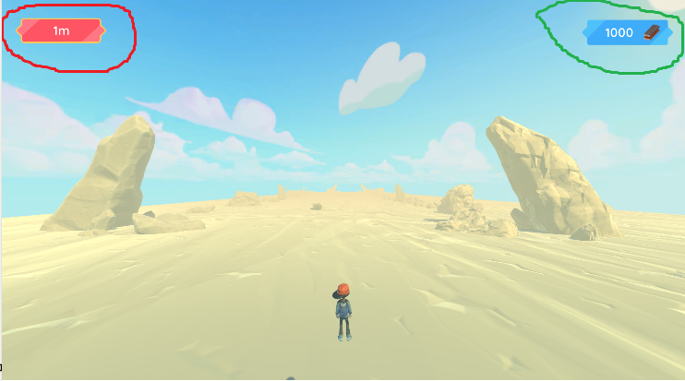

# Phần 7. Một số hình ảnh trong game

